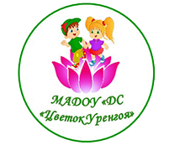
Проект
Познавательно – исследовательский по художественно эстетическому развитию на тему:
«Я рисую яркой краской ,посмотрите на меня»

Группа: Вторая младшая
«Брусничка»
Воспитатель: Ибрагимова Л.А

Исследовательский проект по художественно-
эстетическому развитию на тему
«Я рисую яркой краской, посмотрите на меня».
во второй младшей группе.

(Использование нетрадиционных техник рисования в развитии творчества с детьми младшего дошкольного возраста)
Тип проекта: творческий.
Срок реализации проекта: краткосрочный.
Участники проекта: дети второй младшей группы, родители воспитанников, педагоги группы.
Цель проекта: развитие художественно-творческих способностей детей группы младшего возраста посредством использования нетрадиционной техники рисования.
Задачи проекта:
- Знакомим детей с нетрадиционными способами рисования (пальчиками, ладошками, ватными палочками, печатание), формируем интерес к изобразительной деятельности;
- Способствуем овладению воспитанниками простейших нетрадиционных способов рисования, продолжаем знакомить детей с названиями основных цветов;
- Содействуем знакомству родителей с нетрадиционными техниками рисования; стимулируем их совместное творчество с детьми.
Тема и её актуальность:
Я рисую – руки в краске, это мелочь для меня,
Я рисую яркой краской, посмотрите на меня.
Младший дошкольный возраст - период, когда становление всех органов и систем организма идёт очень быстрыми темпами. Поэтому очень важно своевременно заложить основы полноценного развития.
Изобразительная деятельность приносит много радости маленькому человеку, потребность в рисовании заложен на генетическом уровне, копируя окружающий мир, они изучают его. Испытав интерес к творчеству, они сами находят нужные способы. Но далеко не у всех это получается, тем более что многие дети только начинают овладевать художественной деятельностью. Дети любят узнавать новое, с удовольствием учатся. Именно обучаясь, получая знания, навыки ребенок чувствует себя уверенно.
Рисование необычными материалами, оригинальными техниками позволяет детям ощутить незабываемые положительные эмоции. Нетрадиционное рисование раскрывает новые возможности использования хорошо знакомых детям предметов в качестве художественных материалов, удивляет своей непредсказуемостью. Оригинальное рисование без кисточки и карандаша расковывает ребенка, позволяет почувствовать краски, их характер, настроение. Незаметно для себя дети учатся наблюдать, думать, фантазировать.
Необычные материалы и оригинальные техники привлекают детей тем, что здесь не присутствует слово «Нельзя», можно рисовать, чем хочешь и как хочешь и даже можно придумать свою необычную технику. Дети ощущают незабываемые, положительные эмоции, а по эмоциям можно судить о настроении ребёнка, о том, что его радует, что его огорчает.
Основные этапы проекта:
I этап – Подготовительный:
- подбор и изучение методической литературы, интернет - ресурсов по данной теме;
- разработка содержания проекта;
- планирование предстоящей деятельности,
- подбор наглядно - демонстрационного материала.
II этап – Практический - Обеспечение условий для реализации проекта:
- разработка и проведение игр-занятий для воспитанников.
- совершенствование и расширение уголка «Художественное творчество»;
- просвещение родителей по вопросам использования нетрадиционных техник рисования;
- разработка и накопление методических материалов, разработок, рекомендаций по теме «Нетрадиционная техника рисования с детьми раннего возраста.
Перечень игр-занятий нетрадиционными способами, проводимые с детьми в рамках проекта.
1 ТЕМА. «Мы лежим на животе и рисуем на воде»,
Свободное рисование
2Тема: «Елочка в подарок !», рисование при помощи штампа.
3Тема: « Цветочки для мам », рисование ладошкой»,
4 Тема: «Деревце рябины», рисование способом печатания «красные ягодки рябины».
5Тема: «Накормим птичек» , рисование ватной палочкой «Зернышки для птичек».
6 Тема: «Летят, летят снежинки», рисование трубочкой от коктейля (следы падающих снежинок).
7 Тема. « Солнышко светит» в нетрадиционной технике пластиковой вилкой
III этап - Заключительный (аналитический):
- Оформление коллективных работ в книжку.
- Выявление у детей умений и навыков по использованию в работе нетрадиционного материала для рисования.

Формы работы, методы и приемы.
Работа с родителями:
- беседы с родителями;
- выставка (коллективные работы детей);
- совместная творческая деятельность.
Пополнение уголка по изобразительной деятельности нетрадиционными материалами рисования (ватные палочки, печатки с изображением животных, штампы , поролон, пробки, и т. д.).
Работа с детьми:
- совместная деятельность взрослого и ребенка;
- рассматривание иллюстраций;
- чтение художественной литературы;
- продуктивная деятельность под музыку,
- игры и упражнения под тексты стихотворений;
- наблюдение за природой;
- оформление выставки.
Способы нетрадиционного рисования.
«Рисование пальчиком»: ребёнок опускает в гуашь пальчик и наносит точки, пятнышки на бумагу. На каждый пальчик набирается краска разного цвета. После работы пальчики вытираются салфеткой, затем гуашь легко смывается.
«Рисование ладошкой»: ребёнок опускает ладошку в гуашь (всю кисть) или окрашивает её с помощью кисти и делает отпечаток на бумаге. Рисуют и правой и левой руками, окрашенными разными цветами. После работы руки вытираются салфетками, затем гуашь легко смывается.
«Точечный рисунок»: один из необычных приемов - рисование точками. Для этого подойдут обычные ватные палочки. Принцип очень прост: нужно обмакнуть палочку в краску и оставить на листе бумаги след. Это может быть дождик, снежок или зернышки для цыплят, курочки, мышки.
«Печатание»: Печатка опускается на штемпельную подушечку, придавливается, а затем оставляется отпечаток на бумаге. Шлепать по бумаге такими самодельными штампами малышам очень нравится.
Печати можно сделать с любого подручного материала, в частности из овощей, пробок или донышек пластиковых бутылок, поролона, пенопласта и так далее
Ожидаемые результаты реализации проекта:
- формирование у детей младшего возраста знаний о нетрадиционных способах рисования (рисование пальчиками и ладошками);
- развитие у детей навыков и умений пользоваться разнообразными средствами изображения;
- повышение компетентности родителей воспитанников в вопросе рисования с использованием нетрадиционной техники, активное участие родителей в совместных творческих проектах.
Заключение:
Проект «Вместо кисточки рука» (нетрадиционные способы рисования для малышей) направлен на развитие творческого воображения у детей группы раннего возраста посредством использования нетрадиционных техник рисования.
Нетрадиционный подход к выполнению изображения дает толчок развитию детского интеллекта, подталкивает творческую активность ребенка, учит нестандартно мыслить. Важное условие развития ребенка — оригинальное задание, сама формулировка которого становится стимулом к творчеству.
Детей очень привлекают нетрадиционные материалы, чем разнообразнее художественные материалы, тем интереснее с ними работать. Поэтому ознакомление дошкольников с нетрадиционными техниками рисования позволяет не просто повысить интерес детей к изобразительной деятельности, но и способствует развитию творческого воображения.
Применяя нетрадиционные методы рисования, мы пришли к выводу: если тебе нравится, когда глаза твоих детей блестят от восторга на занятиях, если ты хочешь, чтобы каждое занятие было праздником, если ты желаешь смеяться, удивляться и общаться с умными, творчески думающими детьми – нужно больше с ними наблюдать, рисовать и импровизировать.

Список литературы:
1.Г. Н. Давыдова «Нетрадиционные техники рисования»,
2. Лебедева Е.Н. Использование нетрадиционных техник [Электронный ресурс]
3.О. Э. Литвинова «Художественно-эстетическое развитие ребенка раннего дошкольного возраста (изобразительная деятельность) », разработано в соответствии с ФГОС, ДЕТСТВО-ПРЕСС, 2014.
4.И. А. Лыкова Программа художественного воспитания, обучения и развития детей 2-7 лет «Цветные ладошки», М.: «КАРАПУЗ-ДИДАКТИКА», 2007.
5. А. В. Никитина «Нетрадиционные техники рисования», КАРО,
2010.

1 ТЕМА. «Мы лежим на животе и рисуем на воде»
Свободное рисование – это замечательное и увлекательное занятие, позволяющее развить не только творческие способности ребенка , но и фантазию, мелкую моторику. Свободное рисование еще уникально тем, что ребенку дается возможность работать в комфортных для него условиях.
Цель. Развивать интерес к изобразительной деятельности.

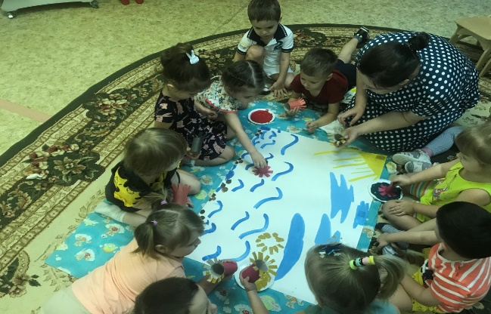

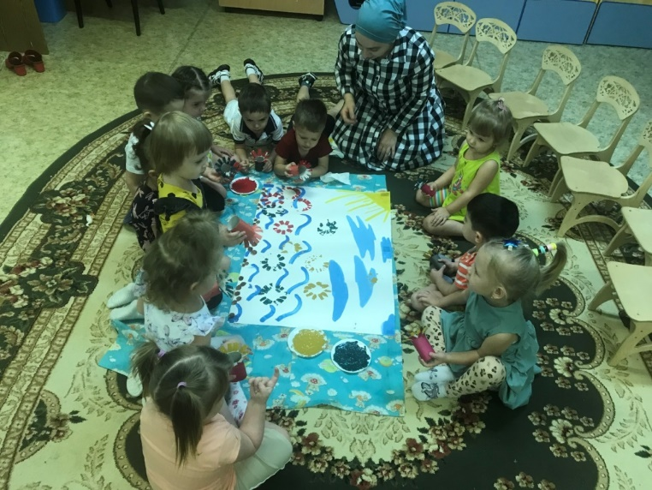

Тема: «Деревце рябины», , рисование способом печатания «красные ягодки рябины».
Цель: учить детей рисовать способом печатания, развивать мелкую моторику рук, воспитывать у детей интерес к изобразительной деятельности, продолжать закреплять красный цвет.

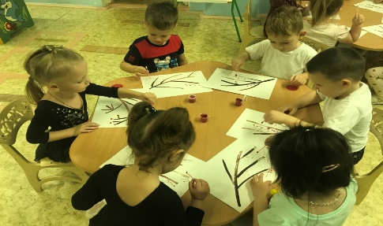

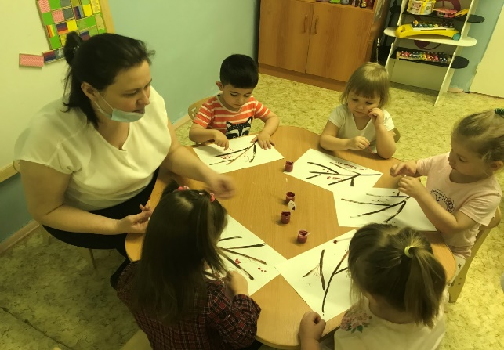

Тема: «Елочка в подарок», рисование при помощи штампа.
Цель: Формировать умение составлять композицию, используя нетрадиционные приемы рисования.
научить рисовать детей штампиками, продолжать знакомить с цветами, развивать мелкую моторику рук, воспитывать у детей интерес к изобразительной деятельности.

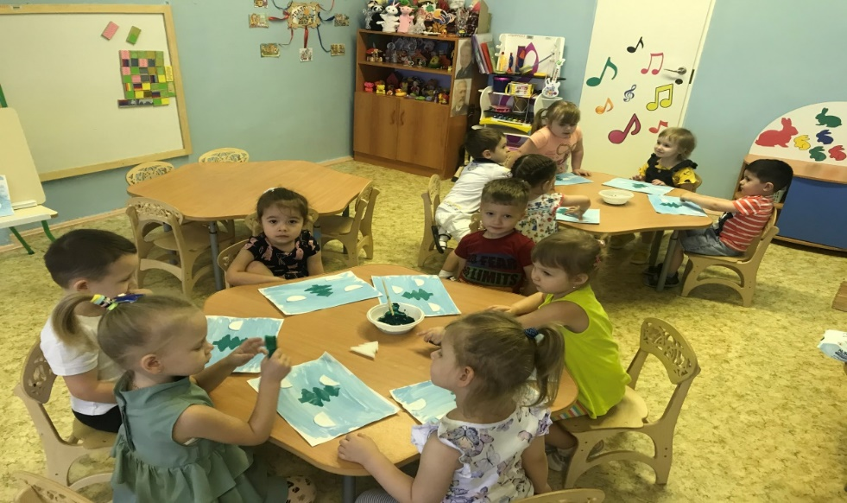
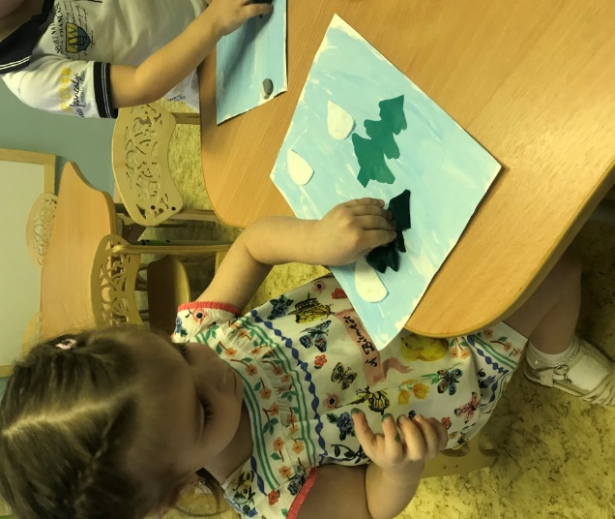

Тема: « Цветочки для мам », рисование ладошкой.
Цель. способствовать развитию творческих
способностей у детей с помощью нетрадиционной
техники рисования. Закреплять умение детей при
помощи взрослого опускать ладошку в гуашь и оставлять след
на листе бумаге с изображением, подготовленными
воспитателем заранее.

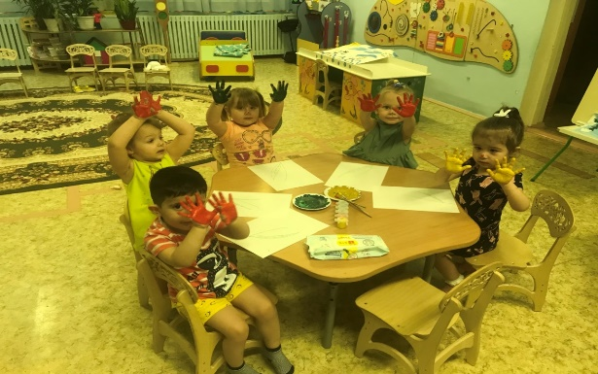
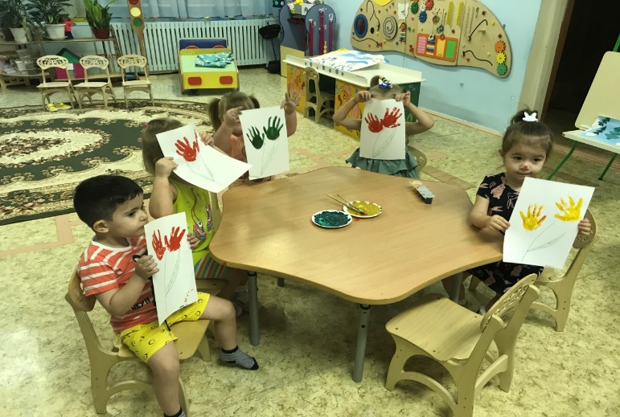
5Тема: «Накормим птичек» , рисование ватной палочкой «Зернышки для птичек».
Цель: учить детей рисовать ватными палочками, подготовленными воспитателем. Развивать фантазию и воображение, поддерживать эмоциональный настрой детей.

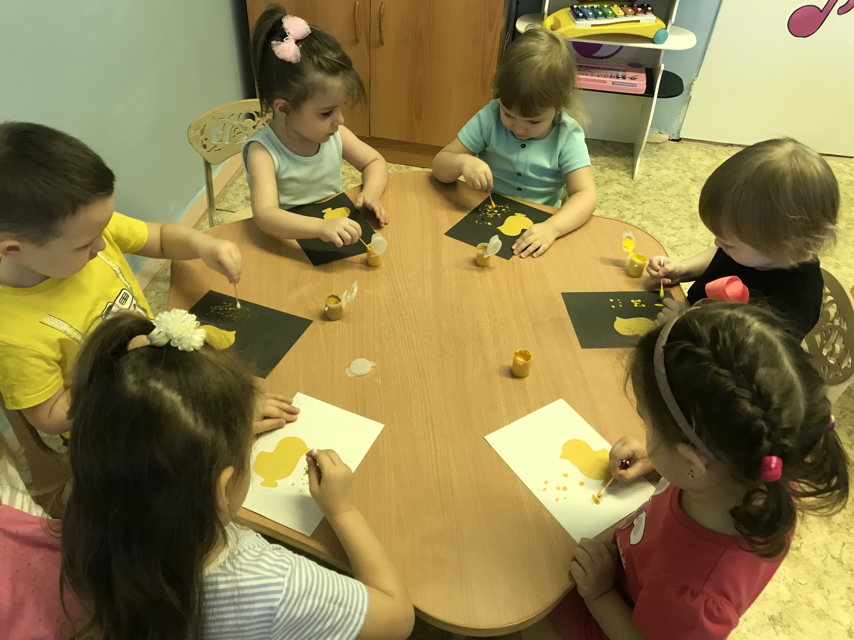

6 Тема: «Летят, летят снежинки», рисование трубочкой от коктейля (следы падающих снежинок).
Цель: Познакомить детей с нетрадиционной художественной техникой кляксографией.( выдувание трубочкой, рисование от пятна)
Научить пользоваться коктейльными трубочками. развивать пространственное мышление; развивать мелкую моторику рук и тактильное восприятие; развивать творческое воображение; Ритмично наносить отпечаток на бумаге; выполнять движения в соответствии с ритмом музыки.

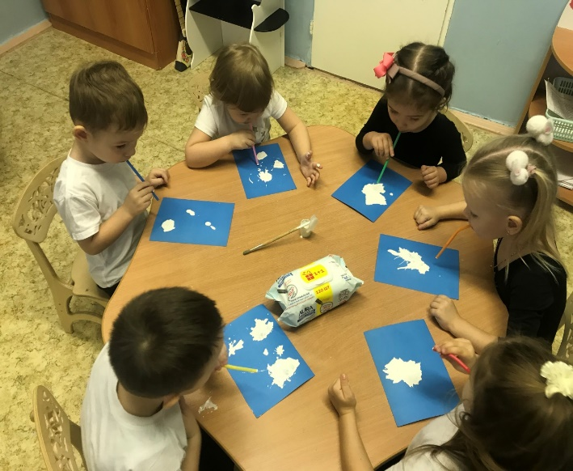

Тема. « Солнышко светит» коллективная работа в нетрадиционной технике пластиковой вилкой.
Цель закреплять умение рисовать лучи солнца пластиковой вилкой методом - мазка, правильно держать ее зубчиками вперед, не напрягая мышц руки , продолжать формировать умение выбирать нужный цвет для рисунка.
